PROYECTO DE AULA

Z-ONE: SISTEMA DE GESTIÓN PARA PRODUCTORA MUSICAL

Jesús Figueroa
Álvaro Cadavid
Andrea Flórez

Ing. Esp. Alfredo Bautista

PROGRAMACIÓN DE COMPUTADORES III

FACULTAD DE INGENIERÍA Y TECNOLOGÍA
UNIVERSIDAD POPULAR DEL CESAR
VALLEDUPAR / CESAR

MAYO, 2026

Tabla de Contenido
- Resumen…………………………………………………………………………………..
- Introducción……………………………………………………………………………….
- Planteamiento del Problema…………………………………………………………….
- Justificación……………………………………………………………………………….
- Estado del Arte / Vigencia Tecnológica………………………………………………..
- Objetivos…………………………………………………………………………………..
- Objetivo General………………………………………………………………………….
- Objetivos Específicos…………………………………………………………………….
- Descripción de la Solución………………………………………………………………
- Descripción General……………………………………………………………………...
- Requerimientos Funcionales…………………………………………………………….
- Módulo 1: Gestión de Artistas…………………………………………………………...
- Módulo 2: Gestión de Productor y Equipo Técnico…………………………………...
- Módulo 3: Gestión de Catálogo Musical……………………………………………….
- Módulo 4: Proceso de Producción……………………………………………………...
- Módulo 5: Agenda y Planificación………………………………………………………
- Módulo 6: Motor de Búsqueda y Filtrado………………………………………………
- Módulo 7: Estadísticas de la Productora………………………………………………
- Módulo 8: Interfaz Gráfica en Java Swing……………………………………………..
- Módulo 9: Chatbot Temático…………………………………………………………….
- Requerimientos No Funcionales………………………………………………………..
- Gestión del Proyecto en GitHub………………………………………………………...
- Repositorio en GitHub……………………………………………………………………
- Definición de Roles del Equipo………………………………………………………….
- Estrategia de Ramas……………………………………………………………………..
- Tabla de Actividades Asignadas por Integrante………………………………………
- Conclusiones……………………………………………………………………………...
- FASE 2…………………………………………………………………………………….
- Arquitectura del Proyecto………………………………………………………………..
- Diagrama de Paquetes Organizados por Capas……………………………………...
- Identificación de Clases………………………………………………………………….
- Definición de Atributos, Métodos y Responsabilidades………………………………
- Relaciones entre Clases…………………………………………………………………
- Incorporación de Herencia, Interfaces y Clases Abstractas…………………………
- Aplicación de Principios de Diseño Orientado a Objetos…………………………….
- Bibliografía………………………………………………………………………………...

Resumen
Este sistema busca digitalizar y centralizar los procesos operativos de una productora musical, abarcando la gestión de artistas, productores, equipo técnico, catálogo musical, proceso de producción, agenda, búsqueda y estadísticas. En esta fase se establece el problema identificado, la justificación del proyecto, el estado del arte, los objetivos, la descripción de la solución con sus requerimientos funcionales y no funcionales, y la estructura de gestión del proyecto mediante Git y GitHub.
El presente documento constituye las fases iniciales del proyecto de aula.

Introducción
La industria musical opera en un entorno de alta complejidad administrativa y logística. En este contexto, las productoras musicales desempeñan un papel fundamental al coordinar procesos creativos, técnicos y administrativos que garantizan la producción y distribución eficiente del contenido musical de calidad, todo de manera simultánea y bajo fechas estipuladas.
La gestión eficiente de una productora musical requiere control detallado sobre múltiples componentes, tales como la administración de artistas, productores, proyectos y recursos. Cuando estos procesos se realizan de manera manual o mediante herramientas básicas o dispersas, surgen dificultades para mantener la trazabilidad de la información, coordinar recursos, brindar un buen servicio, así como desorden de datos y limitada capacidad para tomar decisiones oportunas basadas en información confiable.
Por ello, la implementación de un sistema especializado se convierte en una necesidad estratégica. Un sistema de este tipo permite centralizar la información, estructurar los procesos de forma lógica, mejorar la organización interna y optimizar el uso de los recursos disponibles, facilitando así la administración integral de la productora.
En este sentido, Z-one se propone como una solución tecnológica necesaria para este sector, orientada a centralizar la información, optimizar la gestión de recursos y simular de manera estructurada el funcionamiento real de una productora musical según sus necesidades. Además, incorpora un chatbot temático que mejora la interacción con el usuario, brindando una experiencia más dinámica, organizada y accesible. De esta manera, la plataforma contribuye a fortalecer la eficiencia administrativa y la calidad del servicio ofrecido.

Planteamiento del Problema
Actualmente, la industria musical ha pasado a ser ejecutada en gran parte por productoras independientes, las cuales enfrentan desafíos en la gestión de sus operaciones internas. El manejo de información relacionada con artistas, productores, equipo técnico, recursos y planificación de trabajo se realiza cotidianamente mediante registros dispersos o procesos manuales, lo que dificulta el control eficiente de las operaciones y limita la capacidad de respuesta frente a cambios o necesidades del entorno.
La carencia de una plataforma que centralice toda la información genera problemas como inconsistencia de datos, falta de claridad en los proyectos, conflictos en la programación y asignación de recursos, escasa trazabilidad y limitada capacidad de análisis estadístico para la toma de decisiones estratégicas. Esta situación crea una brecha tecnológica entre lo que el estudio necesita para operar eficientemente y las herramientas con las que realmente cuenta.
Esta situación evidencia la necesidad de desarrollar una solución que pueda ser implementada y que resuelva el problema de administración desorganizada en todos los procesos asociados a una producción musical.

Justificación
Una productora musical requiere un sistema que centralice la información de sus operaciones de gestión: manejo de artistas, productores, equipo técnico y recursos, y que garantice la trazabilidad de cada proyecto musical a través de sus fases de producción. Es un escenario real y complejo; mediante la implementación de un sistema de gestión basado en Programación Orientada a Objetos será posible entender el negocio, sistematizar y automatizar sus operaciones, garantizando eficiencia, consistencia y escalabilidad.

Estado del Arte / Vigencia Tecnológica
En el mercado existen plataformas orientadas a la gestión de la industria musical que ofrecen administración de catálogo, sistemas de planificación de estudios de grabación y herramientas de análisis de datos. Sin embargo, estas soluciones están orientadas principalmente a funciones específicas y no integran todas las funcionalidades en un mismo programa.
Z-one se diferencia al proporcionar un sistema de información integral: es un sistema integrado y escalable que modela el ciclo de vida completo de una producción musical desde la perspectiva administrativa y operativa interna de la empresa, desarrollado en Java.

Objetivos

Objetivo General
Desarrollar un sistema de gestión para una productora musical que permita administrar de forma eficiente artistas, productores, catálogo musical, procesos de producción, planificación y estadísticas operativas mediante el lenguaje Java.

Objetivos Específicos
- Diseñar una estructura orientada a objetos que modele las entidades y relaciones propias de una productora musical.
- Implementar módulos funcionales para la gestión de artistas, productores y catálogo musical.
- Desarrollar mecanismos de seguimiento para los procesos de producción y planificación de actividades.
- Integrar herramientas de búsqueda y filtrado que faciliten la consulta de información.
- Implementar funcionalidades estadísticas que permitan analizar el rendimiento operativo y musical de la productora.
- Desarrollar una interfaz gráfica profesional y adaptable en Java Swing.
- Incorporar un asistente conversacional que responda dudas frecuentes sobre música y el uso de la plataforma.
- Utilizar Git y GitHub para controlar versiones y definir una estrategia de trabajo colaborativo.
- Realizar la respectiva documentación del sistema.

Descripción de la Solución

Descripción General
La solución propuesta consiste en desarrollar un sistema de información de escritorio en Java, basado en una arquitectura modular orientada a objetos. Z-one centraliza la administración operativa de una productora musical a través de módulos funcionales integrados, cada uno con responsabilidades claramente delimitadas y comunicados entre sí para garantizar la coherencia del flujo de trabajo empresarial.
Permitirá registrar artistas según sus características, controlar sus estados de vinculación, gestionar colaboraciones, historial y actualizar la composición de bandas. También administrará productores y equipos técnicos, permitiendo asignaciones según disponibilidad y especialización.
El módulo de catálogo musical permitirá gestionar canciones, versiones, estados de producción y agrupación por proyectos musicales. Por su parte, el módulo de producción controlará las fases del proceso creativo, las sesiones de grabación y la disponibilidad de cabinas.
Adicionalmente, el sistema incorporará una agenda centralizada, filtros avanzados de búsqueda y un módulo estadístico que permitirá visualizar métricas relevantes para apoyar la toma de decisiones. También se cuenta con un chatbot asistencial para hacer más amigable la experiencia en el sistema.

Requerimientos Funcionales
Z-one implementa un conjunto completo de funcionalidades organizadas en módulos principales. Cada función responde directamente a una necesidad operativa real del estudio de producción musical y fue diseñada siguiendo los principios de programación orientada a objetos, arquitectura en capas y código limpio, con separación de responsabilidades y escalabilidad del sistema.

Módulo 1: Gestión de Artistas
Este módulo se encarga del núcleo administrativo del sistema. Un artista representa quien produce el contenido musical y la productora necesita registrar toda esta información, ya que los artistas son parte central del sistema de negocio.

- Funcionalidad 1: Registrar, clasificar, consultar, eliminar, actualizar y controlar el estado de un artista registrado en la productora. Los atributos son:
- Nombre artístico y nombre real
- Fecha de nacimiento, género y nacionalidad
- Géneros musicales principales
- Redes sociales y canales oficiales vinculados
- Foto de perfil y galería de imágenes promocionales
- Fecha de firma con la productora

- Funcionalidad 2: Distinguir entre los distintos tipos de artistas, cada uno con sus propias reglas según sus características:
- Solista: conformado por una persona.
- Banda: conformada por más de una persona.
- Invitado: participante que no pertenece como miembro de la productora; puede ser solista o banda.

- Funcionalidad 3: Gestionar los estados posibles en los que se puede encontrar un artista dentro del sistema:
- En Negociación: artista siendo evaluado por la productora.
- Activo: miembro de la productora.
- En Pausa: firmado por la productora, pero sin actividades temporalmente.
- Retirado: terminó su vinculación con la productora.

- Funcionalidad 4: Registrar colaboraciones entre artistas cuando estas se realicen. Los artistas de la productora pueden colaborar con otros artistas propios o con invitados.
- Funcionalidad 5: Gestionar actualizaciones en las bandas, dado que los integrantes pueden entrar y salir, y se guardará el historial de cambios.

Módulo 2: Gestión de Productor y Equipo Técnico
El productor y su equipo técnico son quienes coordinan, definen y transforman una producción musical. Este módulo administra toda la información relacionada con este personal.

- Funcionalidad 1: Registrar, clasificar, consultar, eliminar, actualizar y controlar el estado de un productor junto a su equipo técnico. Los atributos son:
- Nombre del productor
- Nombre del integrante del equipo técnico y su respectivo cargo
- Fecha de nacimiento, género y nacionalidad
- Géneros musicales especializados
- Años de experiencia
- Foto de perfil
- Fecha de firma con la productora

- Funcionalidad 2: Gestionar los estados posibles en los que se puede encontrar un productor o miembro del equipo técnico:
- Disponible: libre para ser asignado a un proyecto.
- Asignado: trabajando activamente en proyectos.
- Sobrecargado: no disponible para ser asignado a otro proyecto.
- No Disponible: sin actividades temporalmente.
- Inactivo: terminó su vinculación con la productora.

Módulo 3: Gestión de Catálogo Musical
El catálogo musical es el producto final que ofrece una productora. Cada elemento debe estar documentado con precisión, ya que son clave para el beneficio de la empresa.

- Funcionalidad 1: Registrar, clasificar, consultar, eliminar, actualizar y organizar el contenido musical producido en la productora. Los atributos de una canción son:
- Título oficial y títulos alternativos, si existen.
- Duración exacta almacenada en segundos internamente para precisión en cálculos.
- Género principal y subgénero que ubican la canción en el ecosistema musical.
- BPM (beats per minute) que define el tempo y es clave para listas de reproducción.
- Créditos detallados: nombre del artista y del productor junto a su equipo técnico.
- Fecha de composición y fecha de publicación.
- Idioma principal de la letra.

- Funcionalidad 2: Gestionar los estados posibles de una canción a lo largo de su ciclo de vida. El estado determina qué operaciones están permitidas sobre ella:
- En Producción: siendo trabajada activamente en el Módulo 4.
- Lista: master entregado y aprobado.
- Publicada: disponible para el acceso del público.
- Archivada: guardada en el sistema, nunca salió al mercado.
- Retirada: retirada del mercado activo, archivada en el sistema.

- Funcionalidad 3: Gestionar múltiples versiones de una misma canción original. Las versiones posibles son:
- Versión Original: grabación principal.
- Remix: reinterpretación productiva por un tercero.
- Versión Acústica: arreglo despojado de producción electrónica.
- Demo: versión preliminar de uso interno, no distribuible al público.

- Funcionalidad 4: Agrupar canciones en proyectos musicales según su identidad e intención. Los tipos de proyectos son:
- Sencillo (Single): una canción única, ya sea adelanto, producto único o independiente.
- EP (Extended Play): proyecto corto de tres a cinco canciones.
- Álbum de Estudio: obra completa del artista; abarca de seis a quince canciones.
- Compilación: recopilación de canciones temáticas o éxitos.
- Demo: versión preliminar de uso interno, no distribuible al público.

Módulo 4: Proceso de Producción
La producción musical es el proceso central del cual se encarga una productora. Es un proceso complejo y secuencial que involucra diferentes recursos y tiempos estipulados. Sin un proceso eficiente se pierde la trazabilidad del desarrollo de un proyecto musical.

- Funcionalidad 1: Gestionar las fases del proceso productivo. La transición de una fase a la siguiente solo ocurre cuando la anterior ha sido completada:
- En Composición: idea o borrador; aún no se ha iniciado el proceso de producción.
- En Grabación: se están realizando sesiones de grabación en el estudio.
- Arreglo: ajustes técnicos del producto; abarca mezcla y masterización.
- Entrega de Master: cierre formal del proceso productivo.
Al finalizar en la entrega de master, el módulo de producción notifica al catálogo para que cambie el estado de la canción de "En Producción" a "Lista".

- Funcionalidad 2: Gestionar la disponibilidad de cabinas para programar sesiones sin conflicto:
- Cabinas individuales con su equipamiento específico y condiciones técnicas.
- Estados de la cabina: Disponible, Ocupada, En Mantenimiento.

- Funcionalidad 3: Registrar y gestionar sesiones de grabación. Cada sesión es un evento operativo con los siguientes datos:
- Fecha, hora de inicio y hora de fin de la sesión de grabación.
- Estudio y cabina específica asignada (se contempla el caso de grabaciones en estudios externos en colaboraciones).
- Número, nombre y nota de la sesión de grabación.
- Estado de la sesión: Programada, Confirmada, En Curso, Finalizada, Cancelada.

Módulo 5: Agenda y Planificación
En una productora musical los recursos pueden ser limitados, ya sea por el recurso humano o por la capacidad del estudio. La planificación centralizada es clave para ofrecer un servicio eficiente y efectivo.

- Funcionalidad única: Visualizar el calendario de todas las fechas relevantes para:
- Artistas.
- Productores y su equipo técnico.
- Sesiones de grabación.
- Fechas de lanzamiento del catálogo musical según el tipo de proyecto (Sencillo, EP, Álbum de Estudio, Compilación).

Módulo 6: Motor de Búsqueda y Filtrado
Permitir la consulta de información de múltiples formas para mayor practicidad:
- Por artista, género musical, año o productor.
- Por estado: En Composición, En Grabación, Arreglo, Lista, Publicada, Archivada, Retirada.

Módulo 7: Estadísticas de la Productora
Los datos de una productora, bien procesados y analizados, revelan puntos clave para la toma de decisiones estratégicas. Este módulo permite conocer las fortalezas y debilidades del negocio.

- Por artista: Visualizar el rendimiento de un artista de acuerdo con reproducciones totales del catálogo musical por semana, mes y año.
- Por productor: Visualizar el rendimiento de un productor junto a su equipo técnico de acuerdo con reproducciones totales del catálogo en el que haya trabajado, y la cantidad de proyectos a los que fue asignado.

Tendencias y Ranking Internos:
- Top canciones de la semana y del mes dentro del catálogo de la productora.
- Comparativa de géneros musicales de la productora mensualmente.

Módulo 8: Interfaz Gráfica en Java Swing
Este módulo ofrece una forma visual e interactiva que complementa la aplicación de consola. Está desarrollado con Java Swing sin dependencias externas, lo que facilita su portabilidad y despliegue.

Módulo 9: Chatbot Temático
El proyecto incorpora un asistente conversacional que acompaña al usuario y resuelve de forma rápida las dudas más comunes que pueden surgirle mientras utiliza el sistema. Estas preguntas suelen estar relacionadas con géneros musicales, artistas, instrumentos, conceptos de teoría musical o con el funcionamiento de la propia plataforma.
El asistente procesa consultas escritas en lenguaje natural: lee el mensaje del usuario, identifica a qué categoría pertenece la pregunta y, a partir de su base de conocimientos, entrega la respuesta más adecuada. De esta manera, el chatbot funciona como un primer punto de ayuda dentro del sistema, ofreciendo información útil de manera inmediata y mejorando la experiencia general del usuario.

Requerimientos No Funcionales
- Usabilidad: La interfaz gráfica debe ser intuitiva y consistente, con formularios claros, mensajes de validación comprensibles y navegación fluida entre módulos.
- Rendimiento: Las operaciones de consulta y filtrado sobre el catálogo musical deben responder en un tiempo máximo de 3 segundos bajo condiciones normales de uso.
- Mantenibilidad: El código debe seguir las convenciones de nomenclatura Java, aplicar principios SOLID y estar documentado con Javadoc en todas las clases públicas.
- Escalabilidad: La arquitectura de capas y el patrón DAO deben permitir cambiar el motor de base de datos sin afectar la lógica de negocio ni la capa de presentación.
- Confiabilidad: El sistema debe manejar todas las excepciones de acceso a datos de forma controlada, evitando cierres inesperados y mostrando mensajes de error descriptivos al usuario.
- Seguridad básica: Los datos almacenados en la base de datos deben ser consistentes e íntegros, garantizados mediante restricciones de clave foránea y validación en la capa de negocio.
- Portabilidad: El sistema debe funcionar en cualquier equipo con JDK 11 o superior instalado y conectividad al motor de base de datos Oracle.

Gestión del Proyecto en GitHub

Repositorio en GitHub
Repositorio: https://github.com/jmfigueroa366/z_one

Definición de Roles del Equipo
Cada miembro del equipo tuvo un rol específico en el proyecto. La asignación de roles busca distribuir la carga de trabajo de manera equitativa y garantizar que cada persona sepa exactamente qué debe hacer en su área del proyecto.

Rol 1: Full-Stack — Líder del Proyecto
Integrante | Jesús Figueroa
Rol | Líder del proyecto / Full-Stack
Módulo asignado | Módulo 1: Artistas y Productores
Rama de trabajo | feature/modulo1-artistas

El líder tiene varias tareas importantes: crear las clases para el artista y el productor junto con sus respectivos DAO y Servicios, y definir la estructura básica del proyecto (paquetes, clase principal y arquitectura general del sistema).

Responsabilidad Git | Descripción
Administrar el repositorio | Configura el repositorio en GitHub, define la estructura inicial y establece las reglas de protección de la rama main.
Revisar Pull Requests | Revisa y aprueba las solicitudes de fusión de los otros integrantes antes de integrarlas a la rama dev.
Gestionar fusiones a main | Es el único integrante autorizado para fusionar cambios de dev hacia main una vez verificada la estabilidad del sistema.
Resolver conflictos críticos | Cuando dos ramas generan conflictos que no pueden resolverse de forma individual, el líder interviene para resolverlos.
Mantener el README | Actualiza el archivo README.md con la información general del proyecto, instrucciones de instalación y descripción de funcionalidades.

Rol 2: Backend — Desarrolladora de la base de datos
Integrante | Andrea Florez
Rol | Desarrolladorade la base de datos/ Backend
Módulo asignado | Base de datos en sql developer
Rama de trabajo | feature/sql

Este integrante se enfoca en la parte central del sistema, donde se aplican las reglas del negocio del estudio. Su trabajo es desarrollar la base de datos que se conectará con el programa para llevar a cabo la persistencia de archivos en la capa DAO:
- Generar las tablas relacionales en sql developer.
- Relacionar entidades (objetos) de forma que queden con un modelo adecuado para el desarrollo.
- Asegurar que cada sesión se vincule correctamente con su artista y su productor.

Responsabilidad Git | Descripción
Trabajar en rama propia | Desarrolla todo el módulo 2 en la rama feature/modulo2-sesiones, sin modificar directamente dev ni main.
Realizar commits descriptivos | Cada cambio se sube con un mensaje claro (por ejemplo: "Agrega cálculo automático de costo de sesión").
Abrir Pull Requests | Cuando termina una tarea, abre un PR hacia dev y solicita la revisión del líder.
Atender observaciones | Aplica los cambios sugeridos durante la revisión del PR antes de la fusión.
Sincronizar con dev | Antes de subir nuevos cambios, hace pull de dev para evitar conflictos.

Rol 3: Frontend — Desarrollador de Interfaz Gráfica
Integrante | Jesús Figueroa
Rol | Desarrolladora de interfaz gráfica / Frontend
Módulo asignado | Módulo 8: Diseño Java Profesional y Responsive
Rama de trabajo | feature/modulo3-interfaz

Este miembro del equipo es el encargado de la parte visual de la aplicación. Su tarea es crear las ventanas y formularios en Java Swing, mantener el sistema de constantes de diseño (DesignSystem.java) y asegurar que la interfaz se adapte a diferentes tamaños de pantalla utilizando los puntos de interrupción definidos. También conecta los formularios con los servicios desarrollados por los demás integrantes.

Responsabilidad Git | Descripción
Trabajar en rama propia | Desarrolla todos los cambios de interfaz en feature/modulo3-interfaz.
Mantener la rama actualizada | Hace pull frecuente de dev para integrar los cambios de los demás módulos.
Abrir Pull Requests | Solicita la fusión a dev cuando una pantalla o funcionalidad visual está terminada.
Realizar commits atómicos | Cada commit corresponde a un cambio visual concreto (por ejemplo: "Agrega formulario de registro de sesión").
Probar la integración visual | Verifica que las ventanas se vean correctamente después de cada merge.

Rol 4: Full-Stack / QA — Model y Documentación
Integrante | Álvaro Cadavid
Rol | Full-Stack / QA — Documentador y encargado de pruebas
Módulo asignado | Módulo 9: modelado de clases base y Documentación
Rama de trabajo | feature/model

Este integrante tiene dos responsabilidades principales: desarrollar y mantener paquete model y documentar todo el proyecto, verificando que cada parte funcione correctamente. Redacta el manual del usuario, mantiene la documentación técnica al día y reporta los errores detectados durante las pruebas para que los demás integrantes puedan corregirlos.

Responsabilidad Git | Descripción
Trabajar en rama propia | Desarrolla el chatbot en feature/modulo4-chatbot y la documentación en docs/.
Reportar incidencias | Crea issues en GitHub cuando detecta errores en otros módulos durante las pruebas.
Mantener la documentación | Sube los archivos .md con los manuales, guía de usuario y descripciones de funcionalidades.
Verificar la rama dev | Después de cada fusión a dev, ejecuta pruebas de integración para asegurar que el sistema sigue funcionando.
Apoyar al líder | Colabora con el líder en la revisión de Pull Requests cuando se requiere una segunda opinión.

Estrategia de Ramas
El proyecto utiliza una estrategia de ramas que permite trabajar en paralelo sin afectar la versión estable de la aplicación. Las ramas principales son:
- main: Rama protegida que contiene la versión estable del proyecto. Solo se actualiza cuando una versión está totalmente probada y lista para entregar. El líder del proyecto es el único que puede hacer fusiones hacia esta rama.
- dev: Rama de integración donde se combinan los avances de los distintos integrantes antes de pasar a main. Funciona como espacio de prueba para verificar que todos los módulos trabajen correctamente entre sí.
- feature/modulo1-artistas, feature/modulo2-sesiones, feature/modulo3-interfaz, feature/modulo4-chatbot: Ramas individuales, una por cada integrante. Cada uno desarrolla su módulo en su propia rama y abre un Pull Request hacia dev cuando termina una funcionalidad.
- fix/<nombre>: Ramas de corrección que se crean cuando se detecta un error específico que necesita resolverse rápidamente, sin esperar a un nuevo ciclo de desarrollo.
El flujo general de trabajo es: cada integrante trabaja en su propia rama → abre un Pull Request hacia dev → el líder revisa y aprueba → se fusiona a dev → cuando dev está estable, el líder fusiona a main.

Tabla de Actividades Asignadas por Integrante
Integrante | Rol | Módulo | Rama | Actividades Principales
Jesús Figueroa | Full-Stack | Módulo 1: Artistas y Productores | feature/modulo1-artistas | Configurar el repositorio, definir la arquitectura, crear las clases Artista y Productor con sus DAO y Servicios, revisar Pull Requests, fusionar a main y mantener el README.
Andrea florez | Backend | Módulo 2: Sesiones de Grabación | feature/modulo2-sesiones | Crear la clase Sesion con su DAO y Servicio, implementar el cálculo automático del costo, vincular sesiones con artistas y productores, abrir PRs hacia dev.
Jesús Figueroa | Frontend | Módulo 8: Diseño Java Profesional y Responsive | feature/modulo3-interfaz | Diseñar las ventanas en Java Swing, mantener DesignSystem.java, implementar los breakpoints responsive, conectar los formularios con los servicios del sistema.
Álvaro Cadavid | Full-Stack / QA | Módulo 9: Clases base y Documentación | feature/model-Modelado | Creacion de clases preliminares para el programa aplicando herencia, encapsulamiento y uso de clases abstractas e interface junto con la documentación del proyecto

Conclusiones
El análisis del dominio de una productora musical revela un entorno de alta complejidad operativa, donde la gestión de información desagregada y la ausencia de trazabilidad representan obstáculos reales para la eficiencia empresarial. La formulación del sistema Z-one responde a esta problemática con un diseño estructurado que modela con fidelidad los procesos internos del negocio, desde la vinculación de artistas y la producción de canciones hasta la publicación y el análisis de rendimiento.
La identificación de los requerimientos funcionales y no funcionales evidencia que el sistema requiere una arquitectura robusta, con jerarquías de herencia bien definidas, control riguroso de estados y transiciones, y una capa de persistencia que garantice la integridad de los datos.
La solución propuesta contribuirá a optimizar procesos operativos, mejorar la organización de recursos y centralizar la información del negocio. Además, fortalecerá competencias técnicas relacionadas con análisis, diseño y desarrollo de software modular en Java.

FASE 2

Arquitectura del Proyecto
El sistema Z-one se construyó siguiendo una arquitectura orientada a objetos por capas, donde cada capa tiene una responsabilidad clara dentro del sistema. Esta separación garantiza que el código sea fácil de mantener, probar y ampliar, ya que cada parte cumple un único propósito y se comunica con las demás a través de interfaces bien definidas.
Tabla UML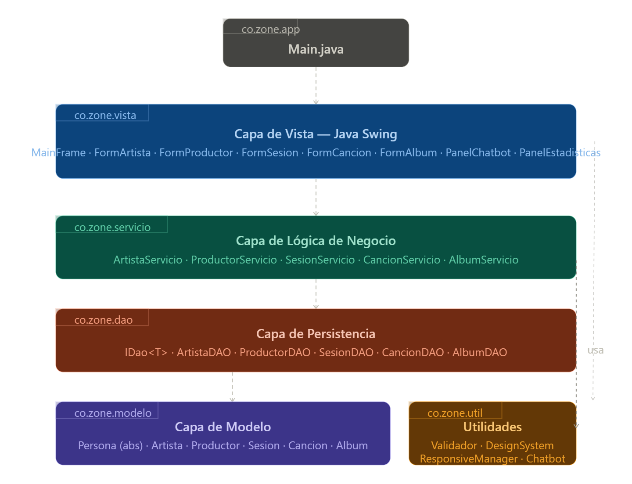
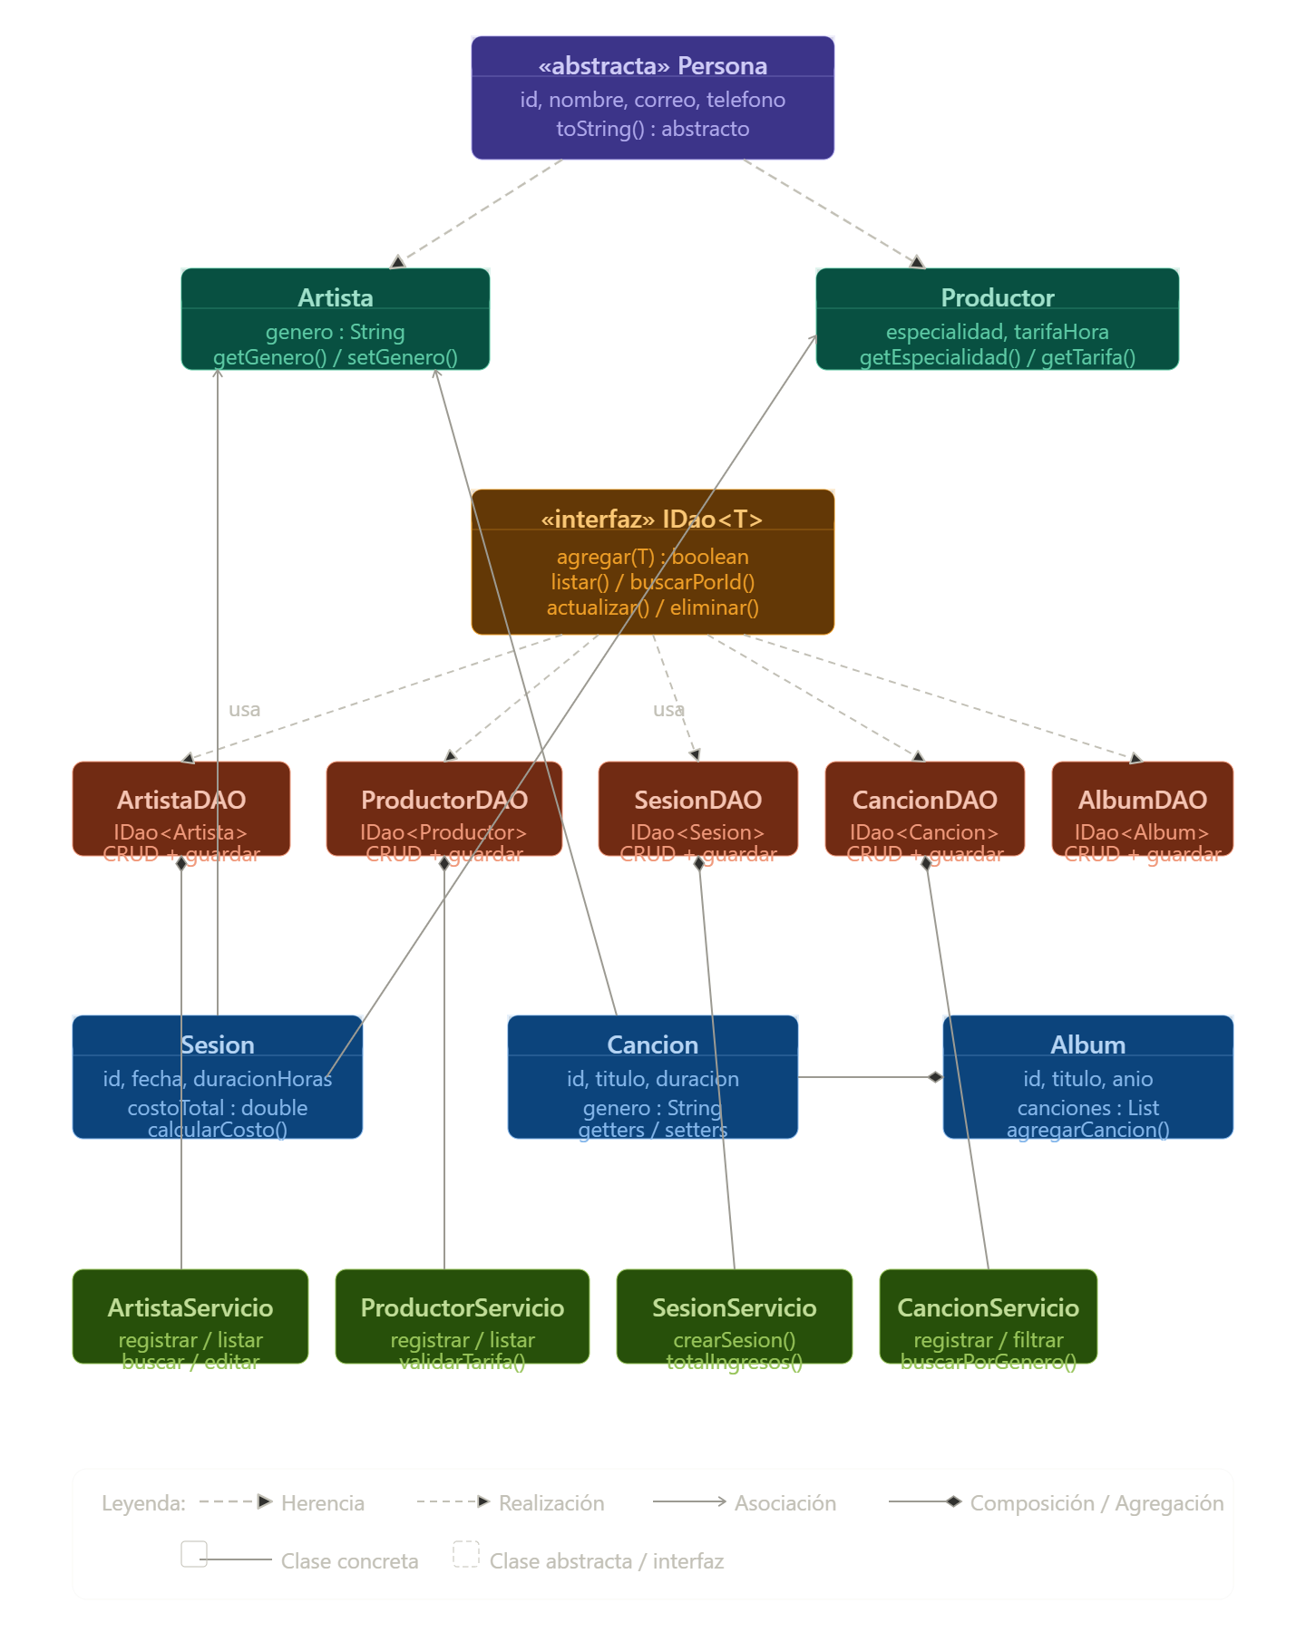

Modelo de base de datos
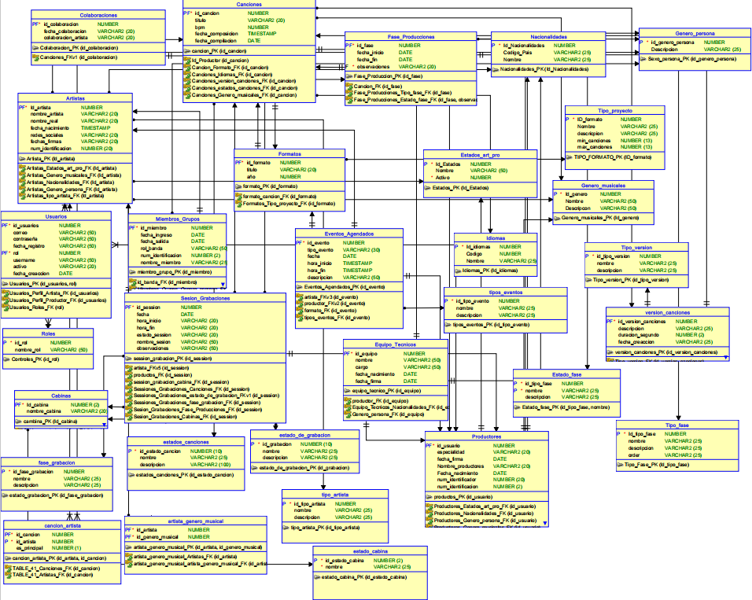

Diagrama de Paquetes Organizados por Capas
co.zone.app
└── Main.java ← Punto de entrada de la aplicación
co.zone.modelo ← Capa de Modelo
├── Persona.java (Abstracta)
├── Artista.java (Concreta)
├── Productor.java (Concreta)
├── Sesion.java (Concreta)
├── Cancion.java (Concreta)
└── Album.java (Concreta)
co.zone.dao ← Capa de Persistencia
├── IDao.java (Interfaz)
├── ArtistaDAO.java
├── ProductorDAO.java
├── SesionDAO.java
├── CancionDAO.java
└── AlbumDAO.java
co.zone.servicio ← Capa de Lógica de Negocio
├── ArtistaServicio.java
├── ProductorServicio.java
├── SesionServicio.java
├── CancionServicio.java
└── AlbumServicio.java
co.zone.vista ← Capa de Vista (Java Swing)
├── MainFrame.java
├── FormArtista.java
├── FormProductor.java
├── FormSesion.java
├── FormCancion.java
├── FormAlbum.java
├── PanelChatbot.java
└── PanelEstadisticas.java
co.zone.util ← Capa de Utilidades
├── DesignSystem.java
├── Validador.java
├── ResponsiveManager.java
└── Chatbot.java

Identificación de Clases
El sistema Z-one se compone de treinta clases principales distribuidas en sus respectivas capas. La siguiente tabla las identifica, indicando su tipo y rol en el sistema.

# | Nombre de la Clase | Tipo | Descripción y Rol en el Sistema
1 | Main | Concreta | Punto de entrada del sistema. Inicializa la aplicación y muestra la ventana principal.
2 | Persona | Abstracta | Clase padre que define los atributos comunes de toda persona del estudio. No se instancia directamente.
3 | Artista | Concreta | Representa a un artista del estudio. Hereda de Persona y agrega el género musical.
4 | Productor | Concreta | Representa a un productor del estudio. Hereda de Persona y agrega especialidad y tarifa por hora.
5 | Sesion | Concreta | Representa una sesión de grabación. Vincula un artista con un productor y calcula automáticamente el costo total.
6 | Cancion | Concreta | Representa una canción dentro del catálogo musical, asociada a un artista y a un álbum.
7 | Album | Concreta | Representa un álbum musical compuesto por varias canciones de un mismo artista.
8 | IDao<T> | Interfaz | Define el contrato CRUD genérico que deben implementar todos los DAO del sistema.
9 | ArtistaDAO | Concreta | Implementa IDao<Artista>. Encargada de la persistencia de los artistas.
10 | ProductorDAO | Concreta | Implementa IDao<Productor>. Encargada de la persistencia de los productores.
11 | SesionDAO | Concreta | Implementa IDao<Sesion>. Encargada de la persistencia de las sesiones de grabación.
12 | CancionDAO | Concreta | Implementa IDao<Cancion>. Encargada de la persistencia de las canciones del catálogo.
13 | AlbumDAO | Concreta | Implementa IDao<Album>. Encargada de la persistencia de los álbumes.
14 | ArtistaServicio | Concreta | Lógica de negocio asociada a los artistas (validaciones, búsquedas y operaciones).
15 | ProductorServicio | Concreta | Lógica de negocio asociada a los productores.
16 | SesionServicio | Concreta | Coordina las sesiones: valida datos, crea la sesión, calcula el costo y comunica vista con DAO.
17 | CancionServicio | Concreta | Lógica de negocio de canciones: registro, asignación a álbumes y filtrado por género.
18 | AlbumServicio | Concreta | Lógica de negocio de álbumes: registro, asociación de canciones y consulta del catálogo.
19 | MainFrame | Concreta | Ventana principal de la aplicación. Contiene el menú lateral y el área de contenido.
20 | FormArtista | Concreta | Formulario y listado de artistas. Permite registrar, editar y eliminar artistas.
21 | FormProductor | Concreta | Formulario y listado de productores. Permite gestionar productores y su tarifa por hora.
22 | FormSesion | Concreta | Formulario para programar sesiones de grabación. Muestra el costo total calculado automáticamente.
23 | FormCancion | Concreta | Formulario para registrar canciones en el catálogo, asociándolas a un artista y un álbum.
24 | FormAlbum | Concreta | Formulario para registrar álbumes y administrar las canciones que los componen.
25 | PanelChatbot | Concreta | Panel visual del asistente conversacional. Se comunica con la clase Chatbot para procesar las consultas.
26 | PanelEstadisticas | Concreta | Panel que muestra estadísticas y resultados de búsqueda/filtrado sobre los datos del estudio.
27 | DesignSystem | Concreta | Clase de utilidad con constantes de diseño (colores, fuentes, espaciados). Centraliza la apariencia visual.
28 | Validador | Concreta | Clase de utilidad con métodos estáticos para validar datos (cadenas, números, fechas, correos).
29 | ResponsiveManager | Concreta | Aplica los breakpoints definidos y reorganiza los componentes de la interfaz al redimensionar la ventana.
30 | Chatbot | Concreta | Implementa el asistente conversacional: carga la base de conocimientos en JSON, clasifica el mensaje y entrega la respuesta.

Definición de Atributos, Métodos y Responsabilidades

Clase 1: Main

Clase: | Main
Tipo: | Concreta
Responsabilidad principal: | Servir como punto de entrada del sistema, inicializando la aplicación y abriendo la ventana principal.

Métodos:
Método | Parámetros | Retorno | Descripción
main | String[] args | void | Arranca la aplicación e instancia MainFrame.

Clase 2: Persona

Clase: | Persona
Tipo: | Abstracta
Responsabilidad principal: | Modelar los atributos comunes de cualquier persona vinculada al estudio (artistas y productores), evitando duplicar código en las subclases.

Atributos:
Atributo | Tipo de Dato | Descripción
id | int | Identificador único de la persona.
nombre | String | Nombre completo.
correo | String | Correo electrónico.
telefono | String | Número telefónico.

Métodos:
Método | Parámetros | Retorno | Descripción
Persona | int, String, String, String | — | Constructor que inicializa los atributos comunes.
getId / setId | — / int | int / void | Acceso al identificador.
getNombre / setNombre | — / String | String / void | Acceso al nombre.
getCorreo / setCorreo | — / String | String / void | Acceso al correo.
getTelefono / setTelefono | — / String | String / void | Acceso al teléfono.
toString | — | String | Método abstracto, redefinido por cada subclase.

Clase 3: Artista

Clase: | Artista
Tipo: | Concreta
Responsabilidad principal: | Representar un artista del estudio, añadiendo a los datos básicos de Persona el género musical que interpreta.

Atributos:
Atributo | Tipo de Dato | Descripción
genero | String | Género musical principal del artista.

Métodos:
Método | Parámetros | Retorno | Descripción
Artista | int, String, String, String, String | — | Constructor que invoca al de Persona y asigna el género.
getGenero / setGenero | — / String | String / void | Acceso al género musical.
toString | — | String | Sobrescribe el método del padre.

Clase 4: Productor

Clase: | Productor
Tipo: | Concreta
Responsabilidad principal: | Representar un productor del estudio, añadiendo su especialidad y la tarifa por hora que cobra.

Atributos:
Atributo | Tipo de Dato | Descripción
especialidad | String | Especialidad (mezcla, masterización, grabación).
tarifaHora | double | Tarifa por hora de trabajo.

Métodos:
Método | Parámetros | Retorno | Descripción
Productor | int, String, String, String, String, double | — | Constructor que invoca al de Persona.
getEspecialidad / setEspecialidad | — / String | String / void | Acceso a la especialidad.
getTarifaHora / setTarifaHora | — / double | double / void | Acceso a la tarifa.
toString | — | String | Representación textual.

Clase 5: Sesion

Clase: | Sesion
Tipo: | Concreta
Responsabilidad principal: | Representar una sesión de grabación realizada en el estudio, vinculando un artista con un productor y calculando su costo total automáticamente.

Atributos:
Atributo | Tipo de Dato | Descripción
id | int | Identificador único.
fecha | LocalDate | Fecha de realización.
duracionHoras | double | Duración total en horas.
artista | Artista | Artista que participa.
productor | Productor | Productor a cargo.
costoTotal | double | Costo total calculado automáticamente.

Métodos:
Método | Parámetros | Retorno | Descripción
Sesion | int, LocalDate, double, Artista, Productor | — | Constructor que inicializa y calcula el costo.
calcularCosto | — | double | duracionHoras * productor.getTarifaHora().
getId, getFecha, getDuracionHoras, getArtista, getProductor, getCostoTotal | — | varios | Métodos de acceso.
setFecha, setDuracionHoras, setArtista, setProductor | varios | void | Modifican atributos y recalculan el costo.
toString | — | String | Representación textual.

Clase 6: Cancion

Clase: | Cancion
Tipo: | Concreta
Responsabilidad principal: | Representar una canción dentro del catálogo musical, asociada a un artista y, opcionalmente, a un álbum.

Atributos:
Atributo | Tipo de Dato | Descripción
id | int | Identificador único.
titulo | String | Título de la canción.
duracionMinutos | double | Duración en minutos.
genero | String | Género musical.
artista | Artista | Artista que interpreta la canción.
album | Album | Álbum al que pertenece (puede ser nulo).

Métodos:
Método | Parámetros | Retorno | Descripción
Cancion | int, String, double, String, Artista, Album | — | Constructor.
getId, getTitulo, getDuracionMinutos, getGenero, getArtista, getAlbum | — | varios | Métodos de acceso.
setTitulo, setDuracionMinutos, setGenero, setArtista, setAlbum | varios | void | Métodos modificadores.
toString | — | String | Representación textual.

Clase 7: Album

Clase: | Album
Tipo: | Concreta
Responsabilidad principal: | Representar un álbum musical compuesto por varias canciones de un mismo artista.

Atributos:
Atributo | Tipo de Dato | Descripción
id | int | Identificador único.
titulo | String | Título del álbum.
anio | int | Año de lanzamiento.
artista | Artista | Artista al que pertenece el álbum.
canciones | List<Cancion> | Lista de canciones que componen el álbum.

Métodos:
Método | Parámetros | Retorno | Descripción
Album | int, String, int, Artista | — | Constructor.
agregarCancion | Cancion | void | Agrega una canción al álbum.
removerCancion | int | boolean | Quita una canción por id.
getId, getTitulo, getAnio, getArtista, getCanciones | — | varios | Métodos de acceso.
toString | — | String | Representación textual.

Clase 8: IDao<T>

Clase: | IDao<T>
Tipo: | Interfaz
Responsabilidad principal: | Definir el contrato CRUD genérico que deben implementar todos los DAO del sistema, garantizando uniformidad en el acceso a datos.

Métodos:
Método | Parámetros | Retorno | Descripción
agregar | T | boolean | Agrega un nuevo objeto.
listar | — | List<T> | Retorna todos los objetos.
buscarPorId | int | T | Busca por identificador.
actualizar | T | boolean | Actualiza un objeto existente.
eliminar | int | boolean | Elimina por identificador.

Clase 9: ArtistaDAO

Clase: | ArtistaDAO
Tipo: | Concreta
Responsabilidad principal: | Encargarse exclusivamente de la persistencia de los artistas. Implementa IDao<Artista>.

Atributos:
Atributo | Tipo de Dato | Descripción
RUTA_ARCHIVO | String | Ruta del archivo de artistas.
artistas | List<Artista> | Lista en memoria con los artistas.

Métodos:
Método | Parámetros | Retorno | Descripción
ArtistaDAO | — | — | Constructor: carga la lista desde el archivo.
agregar | Artista | boolean | Agrega y guarda.
listar | — | List<Artista> | Retorna todos.
buscarPorId | int | Artista | Busca por id.
actualizar | Artista | boolean | Actualiza un artista.
eliminar | int | boolean | Elimina por id.
guardarLista | — | void | Persiste la lista.
cargarLista | — | void | Carga desde disco.

Clase 10: ProductorDAO

Clase: | ProductorDAO
Tipo: | Concreta
Responsabilidad principal: | Encargarse exclusivamente de la persistencia de los productores. Implementa IDao<Productor>.

Atributos:
Atributo | Tipo de Dato | Descripción
RUTA_ARCHIVO | String | Ruta del archivo de productores.
productores | List<Productor> | Lista en memoria.

Métodos:
Método | Parámetros | Retorno | Descripción
ProductorDAO | — | — | Constructor.
agregar | Productor | boolean | Agrega un productor.
listar | — | List<Productor> | Retorna todos.
buscarPorId | int | Productor | Busca por id.
actualizar | Productor | boolean | Actualiza.
eliminar | int | boolean | Elimina por id.
guardarLista | — | void | Persiste la lista.
cargarLista | — | void | Carga desde disco.

Clase 11: SesionDAO

Clase: | SesionDAO
Tipo: | Concreta
Responsabilidad principal: | Encargarse exclusivamente de la persistencia de las sesiones de grabación. Implementa IDao<Sesion>.

Atributos:
Atributo | Tipo de Dato | Descripción
RUTA_ARCHIVO | String | Ruta del archivo de sesiones.
sesiones | List<Sesion> | Lista en memoria.

Métodos:
Método | Parámetros | Retorno | Descripción
SesionDAO | — | — | Constructor.
agregar | Sesion | boolean | Agrega una sesión.
listar | — | List<Sesion> | Retorna todas.
buscarPorId | int | Sesion | Busca por id.
actualizar | Sesion | boolean | Actualiza.
eliminar | int | boolean | Elimina.
guardarLista | — | void | Persiste la lista.
cargarLista | — | void | Carga la lista.

Clase 12: CancionDAO

Clase: | CancionDAO
Tipo: | Concreta
Responsabilidad principal: | Encargarse exclusivamente de la persistencia de las canciones del catálogo. Implementa IDao<Cancion>.

Atributos:
Atributo | Tipo de Dato | Descripción
RUTA_ARCHIVO | String | Ruta del archivo de canciones.
canciones | List<Cancion> | Lista en memoria.

Métodos:
Método | Parámetros | Retorno | Descripción
CancionDAO | — | — | Constructor.
agregar | Cancion | boolean | Agrega una canción.
listar | — | List<Cancion> | Retorna todas.
buscarPorId | int | Cancion | Busca por id.
actualizar | Cancion | boolean | Actualiza.
eliminar | int | boolean | Elimina.
guardarLista | — | void | Persiste.
cargarLista | — | void | Carga la lista.

Clase 13: AlbumDAO

Clase: | AlbumDAO
Tipo: | Concreta
Responsabilidad principal: | Encargarse exclusivamente de la persistencia de los álbumes. Implementa IDao<Album>.

Atributos:
Atributo | Tipo de Dato | Descripción
RUTA_ARCHIVO | String | Ruta del archivo de álbumes.
albumes | List<Album> | Lista en memoria.

Métodos:
Método | Parámetros | Retorno | Descripción
AlbumDAO | — | — | Constructor.
agregar | Album | boolean | Agrega un álbum.
listar | — | List<Album> | Retorna todos.
buscarPorId | int | Album | Busca por id.
actualizar | Album | boolean | Actualiza.
eliminar | int | boolean | Elimina.
guardarLista | — | void | Persiste.
cargarLista | — | void | Carga la lista.

Clase 14: ArtistaServicio

Clase: | ArtistaServicio
Tipo: | Concreta
Responsabilidad principal: | Centralizar la lógica de negocio asociada a los artistas y servir de puente entre la vista y el DAO.

Atributos:
Atributo | Tipo de Dato | Descripción
artistaDAO | ArtistaDAO | Referencia al DAO.

Métodos:
Método | Parámetros | Retorno | Descripción
ArtistaServicio | — | — | Constructor.
registrar | String, String, String, String | Artista | Valida y crea un artista.
listar | — | List<Artista> | Retorna todos.
buscar | int | Artista | Busca por id.
buscarPorNombre | String | List<Artista> | Filtra por nombre.
editar | Artista | boolean | Actualiza un artista.
eliminar | int | boolean | Elimina un artista.

Clase 15: ProductorServicio

Clase: | ProductorServicio
Tipo: | Concreta
Responsabilidad principal: | Centralizar la lógica de negocio asociada a los productores y validar que la tarifa por hora sea correcta.

Atributos:
Atributo | Tipo de Dato | Descripción
productorDAO | ProductorDAO | Referencia al DAO.

Métodos:
Método | Parámetros | Retorno | Descripción
ProductorServicio | — | — | Constructor.
registrar | String, String, String, String, double | Productor | Valida y crea un productor.
listar | — | List<Productor> | Retorna todos.
buscar | int | Productor | Busca por id.
editar | Productor | boolean | Actualiza.
eliminar | int | boolean | Elimina.
validarTarifa | double | boolean | Verifica que sea positiva.

Clase 16: SesionServicio

Clase: | SesionServicio
Tipo: | Concreta
Responsabilidad principal: | Coordinar las sesiones de grabación: validar datos, crear sesiones, calcular costos y comunicar la vista con el DAO.

Atributos:
Atributo | Tipo de Dato | Descripción
sesionDAO | SesionDAO | Referencia al DAO.

Métodos:
Método | Parámetros | Retorno | Descripción
SesionServicio | — | — | Constructor.
crearSesion | LocalDate, double, Artista, Productor | Sesion | Valida, crea y calcula el costo.
listarSesiones | — | List<Sesion> | Retorna todas.
eliminarSesion | int | boolean | Elimina.
validarDatos | LocalDate, double, Artista, Productor | boolean | Verifica los datos.
totalIngresos | — | double | Suma los costos de todas las sesiones.

Clase 17: CancionServicio

Clase: | CancionServicio
Tipo: | Concreta
Responsabilidad principal: | Gestionar la lógica de las canciones del catálogo: registro, asignación a álbumes y filtrado por género o artista.

Atributos:
Atributo | Tipo de Dato | Descripción
cancionDAO | CancionDAO | Referencia al DAO.

Métodos:
Método | Parámetros | Retorno | Descripción
CancionServicio | — | — | Constructor.
registrar | String, double, String, Artista, Album | Cancion | Valida y crea una canción.
listar | — | List<Cancion> | Retorna todas.
buscarPorGenero | String | List<Cancion> | Filtra por género.
buscarPorArtista | Artista | List<Cancion> | Filtra por artista.
eliminar | int | boolean | Elimina una canción.

Clase 18: AlbumServicio

Clase: | AlbumServicio
Tipo: | Concreta
Responsabilidad principal: | Gestionar la lógica de los álbumes: registro, asociación de canciones y consulta del catálogo.

Atributos:
Atributo | Tipo de Dato | Descripción
albumDAO | AlbumDAO | Referencia al DAO.

Métodos:
Método | Parámetros | Retorno | Descripción
AlbumServicio | — | — | Constructor.
registrar | String, int, Artista | Album | Valida y crea un álbum.
listar | — | List<Album> | Retorna todos.
agregarCancion | int, Cancion | boolean | Agrega una canción al álbum.
eliminar | int | boolean | Elimina un álbum.

Clase 19: MainFrame

Clase: | MainFrame
Tipo: | Concreta
Responsabilidad principal: | Ser la ventana principal de la aplicación, contener el menú lateral y el área de contenido donde se muestran los demás paneles. Actúa como controlador de la navegación.

Atributos:
Atributo | Tipo de Dato | Descripción
menuLateral | JPanel | Panel con los botones del menú.
areaContenido | JPanel | Panel donde se muestran los formularios.
panelActivo | JPanel | Referencia al panel actualmente visible.
responsive | ResponsiveManager | Gestor de breakpoints para diseño responsive.

Métodos:
Método | Parámetros | Retorno | Descripción
MainFrame | — | — | Constructor: inicializa la ventana.
mostrarPanel | JPanel | void | Muestra el panel indicado.
inicializarMenu | — | void | Construye el menú lateral.
componentResized | ComponentEvent | void | Aplica responsive.ajustar() al cambiar el tamaño.

Clase 20: FormArtista

Clase: | FormArtista
Tipo: | Concreta
Responsabilidad principal: | Permitir al usuario registrar, listar, editar y eliminar artistas mediante una interfaz gráfica.

Atributos:
Atributo | Tipo de Dato | Descripción
servicio | ArtistaServicio | Referencia al servicio.
tabla | JTable | Tabla con el listado.
campoNombre, campoGenero, campoCorreo, campoTelefono | JTextField | Campos del formulario.

Métodos:
Método | Parámetros | Retorno | Descripción
FormArtista | — | — | Constructor.
guardar | — | void | Envía los datos al servicio.
editar | — | void | Carga el artista seleccionado.
eliminar | — | void | Elimina el artista.
refrescarTabla | — | void | Recarga el listado.
limpiarCampos | — | void | Limpia los campos.

Clase 21: FormProductor

Clase: | FormProductor
Tipo: | Concreta
Responsabilidad principal: | Permitir al usuario gestionar productores y su tarifa por hora mediante una interfaz gráfica.

Atributos:
Atributo | Tipo de Dato | Descripción
servicio | ProductorServicio | Referencia al servicio.
tabla | JTable | Tabla con el listado.
campoNombre, campoEspecialidad, campoCorreo, campoTelefono | JTextField | Campos del formulario.
campoTarifa | JTextField | Tarifa por hora.

Métodos:
Método | Parámetros | Retorno | Descripción
FormProductor | — | — | Constructor.
guardar | — | void | Envía los datos al servicio.
editar | — | void | Carga el productor seleccionado.
eliminar | — | void | Elimina el productor.
refrescarTabla | — | void | Recarga el listado.

Clase 22: FormSesion

Clase: | FormSesion
Tipo: | Concreta
Responsabilidad principal: | Permitir al usuario programar sesiones de grabación y mostrar el costo total calculado automáticamente al cambiar duración o productor.

Atributos:
Atributo | Tipo de Dato | Descripción
servicio | SesionServicio | Referencia al servicio.
comboArtista | JComboBox<Artista> | Selector de artista.
comboProductor | JComboBox<Productor> | Selector de productor.
campoFecha, campoDuracion | JTextField | Campos del formulario.
etiquetaCosto | JLabel | Muestra el costo total.

Métodos:
Método | Parámetros | Retorno | Descripción
FormSesion | — | — | Constructor.
guardar | — | void | Crea la sesión.
calcularYMostrarCosto | — | void | Recalcula y muestra el costo.
cargarCombos | — | void | Llena los combos con datos.

Clase 23: FormCancion

Clase: | FormCancion
Tipo: | Concreta
Responsabilidad principal: | Permitir al usuario registrar canciones en el catálogo y asociarlas a un artista y un álbum.

Atributos:
Atributo | Tipo de Dato | Descripción
servicio | CancionServicio | Referencia al servicio.
comboArtista | JComboBox<Artista> | Selector de artista.
comboAlbum | JComboBox<Album> | Selector de álbum.
campoTitulo, campoDuracion, campoGenero | JTextField | Campos del formulario.

Métodos:
Método | Parámetros | Retorno | Descripción
FormCancion | — | — | Constructor.
guardar | — | void | Registra la canción.
filtrarPorGenero | String | void | Muestra solo las canciones del género indicado.
cargarCombos | — | void | Llena los combos.

Clase 24: FormAlbum

Clase: | FormAlbum
Tipo: | Concreta
Responsabilidad principal: | Permitir al usuario registrar álbumes y administrar las canciones que los componen.

Atributos:
Atributo | Tipo de Dato | Descripción
servicio | AlbumServicio | Referencia al servicio.
comboArtista | JComboBox<Artista> | Selector de artista.
campoTitulo, campoAnio | JTextField | Campos del formulario.
tablaCanciones | JTable | Canciones del álbum.

Métodos:
Método | Parámetros | Retorno | Descripción
FormAlbum | — | — | Constructor.
guardar | — | void | Registra el álbum.
agregarCancion | — | void | Agrega una canción al álbum.
removerCancion | — | void | Quita una canción del álbum.

Clase 25: PanelChatbot

Clase: | PanelChatbot
Tipo: | Concreta
Responsabilidad principal: | Mostrar la ventana visual del asistente conversacional y conectarse con la clase Chatbot.

Atributos:
Atributo | Tipo de Dato | Descripción
chatbot | Chatbot | Referencia al motor del chatbot.
areaConversacion | JTextArea | Historial de mensajes.
campoEntrada | JTextField | Caja para escribir.
botonEnviar | JButton | Envía la pregunta.

Métodos:
Método | Parámetros | Retorno | Descripción
PanelChatbot | — | — | Constructor.
enviarMensaje | — | void | Envía el texto y muestra la respuesta.
agregarMensaje | String, String | void | Agrega un mensaje al área de conversación.

Clase 26: PanelEstadisticas

Clase: | PanelEstadisticas
Tipo: | Concreta
Responsabilidad principal: | Mostrar estadísticas operativas del estudio (sesiones por mes, ingresos por productor, género más grabado) y permitir búsqueda/filtrado avanzado de datos.

Atributos:
Atributo | Tipo de Dato | Descripción
sesionServicio | SesionServicio | Servicio de sesiones.
cancionServicio | CancionServicio | Servicio de canciones.
campoBusqueda | JTextField | Campo de búsqueda.
tablaResultados | JTable | Resultados del filtro.

Métodos:
Método | Parámetros | Retorno | Descripción
PanelEstadisticas | — | — | Constructor.
buscar | String | void | Ejecuta la búsqueda.
mostrarIngresos | — | void | Muestra el total de ingresos.
mostrarGeneroMasGrabado | — | void | Muestra el género con más sesiones.

Clase 27: DesignSystem

Clase: | DesignSystem
Tipo: | Concreta (utilitaria con miembros estáticos)
Responsabilidad principal: | Centralizar las constantes de diseño visual de la aplicación (colores, fuentes, tamaños, espaciados), garantizando consistencia en toda la interfaz.

Atributos:
Atributo | Tipo de Dato | Descripción
color_primario, color_secundario, color_fondo | Color | Colores de la aplicación.
fuente_titulo, fuente_texto | Font | Tipografías.
espaciado_pequeno, espaciado_medio, espaciado_grande | int | Espaciados en píxeles.
breakpoint_pequeno, breakpoint_medio, breakpoint_grande | int | Puntos de quiebre del diseño responsive.

Solo expone constantes estáticas; no requiere métodos de instancia.

Clase 28: Validador

Clase: | Validador
Tipo: | Concreta (utilitaria con métodos estáticos)
Responsabilidad principal: | Proveer métodos estáticos para validar los datos ingresados por el usuario, evitando duplicar lógica de validación en los servicios y formularios.

Métodos:
Método | Parámetros | Retorno | Descripción
esTextoValido | String | boolean | Verifica que la cadena no sea nula ni vacía.
esNumeroPositivo | double | boolean | Verifica que el número sea mayor a cero.
esCorreoValido | String | boolean | Verifica el formato de correo electrónico.
esFechaValida | LocalDate | boolean | Verifica que la fecha no sea pasada.

Clase 29: ResponsiveManager

Clase: | ResponsiveManager
Tipo: | Concreta
Responsabilidad principal: | Aplicar los breakpoints definidos en DesignSystem y reorganizar los componentes de la interfaz cuando el usuario redimensiona la ventana.

Atributos:
Atributo | Tipo de Dato | Descripción
ventana | JFrame | Ventana principal a gestionar.

Métodos:
Método | Parámetros | Retorno | Descripción
ResponsiveManager | JFrame | — | Constructor que recibe la ventana.
ajustar | int, int | void | Aplica el layout correspondiente según el ancho.
obtenerBreakpoint | int | String | Devuelve el breakpoint actual (pequeño/medio/grande).

Clase 30: Chatbot

Clase: | Chatbot
Tipo: | Concreta
Responsabilidad principal: | Procesar las preguntas del usuario, identificar la categoría temática a la que pertenecen y devolver una respuesta adecuada desde su base de conocimientos.

Atributos:
Atributo | Tipo de Dato | Descripción
baseConocimiento | Map<String, List<String>> | Categoría → respuestas posibles.
palabrasClave | Map<String, List<String>> | Categoría → palabras clave.

Métodos:
Método | Parámetros | Retorno | Descripción
Chatbot | — | — | Constructor: carga el JSON.
procesar | String | String | Normaliza, clasifica y responde.
normalizar | String | String | Convierte a minúsculas y elimina acentos/signos.
clasificar | String | String | Devuelve la categoría más adecuada.
obtenerRespuesta | String | String | Selecciona una respuesta aleatoria.

Relaciones entre Clases
Las relaciones entre las clases del sistema Z-one se resumen de la siguiente manera:
- Herencia: Artista y Productor se basan en la clase abstracta Persona. Esto permite reutilizar atributos y métodos comunes, evitando la duplicación de código.
- Realización: ArtistaDAO, ProductorDAO, SesionDAO, CancionDAO y AlbumDAO implementan la interfaz IDao<T>. Esto garantiza que todos tengan las mismas operaciones básicas CRUD (crear, leer, actualizar, eliminar).
- Asociación y Agregación: Sesion se asocia con Artista y Productor. Cancion se asocia con Artista y Album. Album contiene varias Canciones. Si se elimina un álbum, las canciones pueden seguir existiendo, por lo que esta relación es de agregación.
- Composición: Los Servicios contienen instancias de sus DAO correspondientes. La vida de estos DAO está completamente ligada al servicio que los contiene.
- Dependencia: Los Formularios de vista dependen de los Servicios, y los Servicios dependen de los DAO. Estas dependencias siempre se mantienen en una sola dirección.

Incorporación de Herencia, Interfaces y Clases Abstractas
El diseño utiliza los tres mecanismos del paradigma orientado a objetos de la siguiente manera:
- Clase abstracta — Persona: Se utiliza porque hay características y comportamientos comunes entre Artista y Productor. Sin embargo, no tiene sentido crear una "persona genérica" en el estudio. Al marcarla como abstracta se garantiza que solo se use como base para las subclases.
- Herencia — Artista y Productor: Ambas clases se basan en Persona, reutilizando las características comunes y agregando solo lo que es específico de cada rol.
- Interfaz — IDao<T>: Define un contrato común para los cinco DAO del sistema. Esto permite cambiar la forma en que se almacenan los datos en el futuro (por ejemplo, migrar a una base de datos relacional) sin necesidad de modificar los servicios que dependen de la interfaz.

Aplicación de Principios de Diseño Orientado a Objetos

Patrones GRASP Aplicados
Patrón | Clase donde se aplica | Razón de diseño
Creator | SesionServicio crea instancias de Sesion. AlbumServicio crea instancias de Album. | El servicio dispone de toda la información necesaria para construir el objeto válido. Se asigna la responsabilidad de crearlo a quien posee los datos.
Controller | MainFrame actúa como controlador principal de eventos. | Centraliza las acciones del usuario (clic en menús, navegación entre paneles) y delega la lógica a los servicios, evitando que la vista haga operaciones directas sobre los datos.
Information Expert | Sesion calcula su propio costo con calcularCosto(). | La sesión tiene la duracionHoras y la referencia al Productor (que aporta la tarifaHora); es la "experta" en la información necesaria para calcular el costo total.
Low Coupling | Separación entre Vista, Servicio y DAO. | La vista no conoce cómo se guardan los datos y el DAO no conoce nada de la interfaz gráfica. El acoplamiento se mantiene bajo, facilitando cambios en cualquiera de las capas.
High Cohesion | Cada DAO y cada Servicio se ocupa exclusivamente de una entidad. | Los DAO no mezclan lógica de negocio y los servicios no mezclan persistencia o presentación. Cada clase cumple una única tarea relacionada con su entidad.

Principios SOLID Aplicados
Principio | Clase / Relación donde es observable | Argumentación
SRP — Responsabilidad Única | SesionDAO, SesionServicio y FormSesion tienen cada una una sola razón para cambiar. | El DAO solo cambia si cambia la forma de persistir; el servicio, si cambian las reglas de negocio; el formulario, si cambia la interfaz gráfica.
OCP — Abierto/Cerrado | La interfaz IDao<T> y sus cinco implementaciones. | El sistema está abierto a la extensión (nuevos DAO implementando IDao<T>) pero cerrado a la modificación (no es necesario tocar los DAO ni los servicios existentes).
LSP — Sustitución de Liskov | Artista y Productor pueden sustituir a Persona sin alterar el comportamiento. | Cualquier código que reciba una Persona puede recibir un Artista o un Productor y funcionar correctamente, porque ambas subclases respetan el contrato del padre.
ISP — Segregación de Interfaces | La interfaz IDao<T> es pequeña y específica. | En lugar de una interfaz enorme, se diseñó una centrada únicamente en las operaciones CRUD. Si en el futuro hicieran falta otras operaciones, se crearía una interfaz separada.
DIP — Inversión de Dependencias | Los Servicios dependen de la interfaz IDao<T>, no de las implementaciones concretas. | Los servicios trabajan contra la abstracción, de modo que se puede cambiar la implementación del DAO sin modificar la lógica del servicio.

Bibliografía
Bloch, J. (2018). Effective Java (3rd ed.). Addison-Wesley.
Gamma, E., Helm, R., Johnson, R., & Vlissides, J. (1994). Design Patterns: Elements of Reusable Object-Oriented Software. Addison-Wesley.
Larman, C. (2004). Applying UML and Patterns: An Introduction to Object-Oriented Analysis and Design and Iterative Development (3rd ed.). Prentice Hall.
Oracle. (2024). Java SE 17 Documentation. https://docs.oracle.com/en/java/javase/17/
Sommerville, I. (2016). Software Engineering (10th ed.). Pearson.
Pressman, R. S., & Maxim, B. R. (2019). Software Engineering: A Practitioner's Approach (9th ed.). McGraw-Hill.

